***Lampiran 8***

**DOKUMENTASI**

* **Sebelum Menggunakan Media**

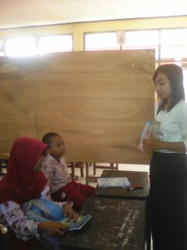 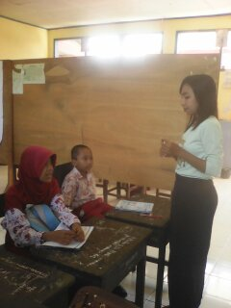

**(Memperlihatkan dan memperkenalkan benda kepada ATN dan KWN**

* **Sedang Menggunakan Media**

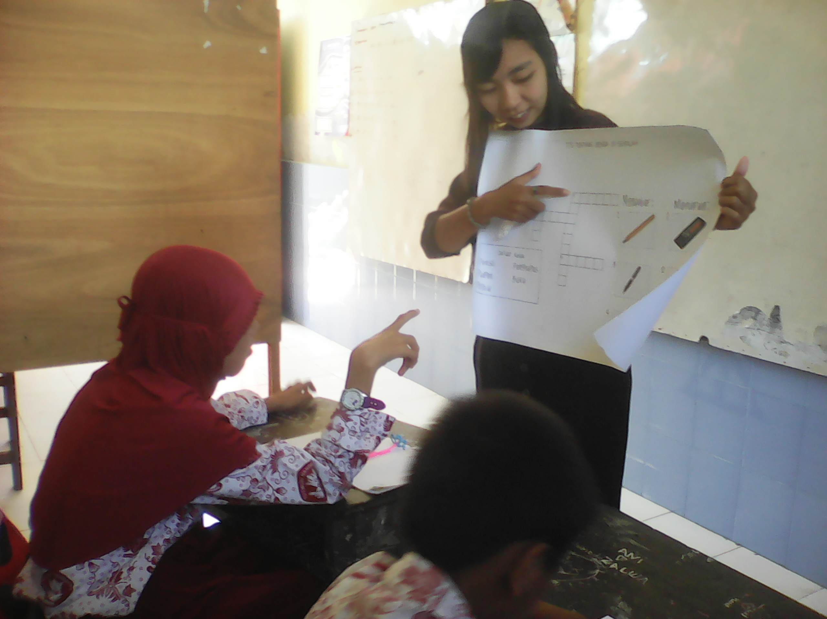

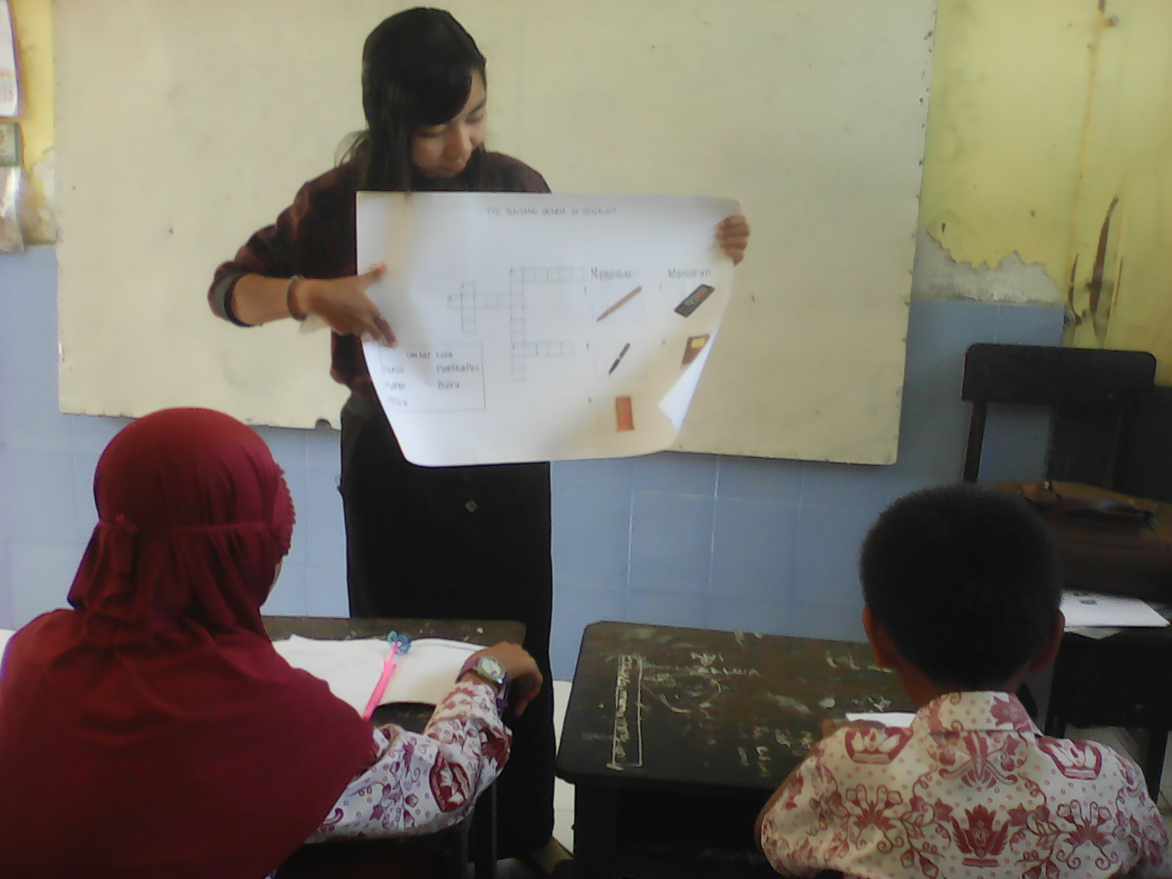

**(Menjelaskan Cara menggunakan media permainan teka-teki silang)**

**(Mengajak ATN dan KWN mengisi TTS secara bersama-sama)**

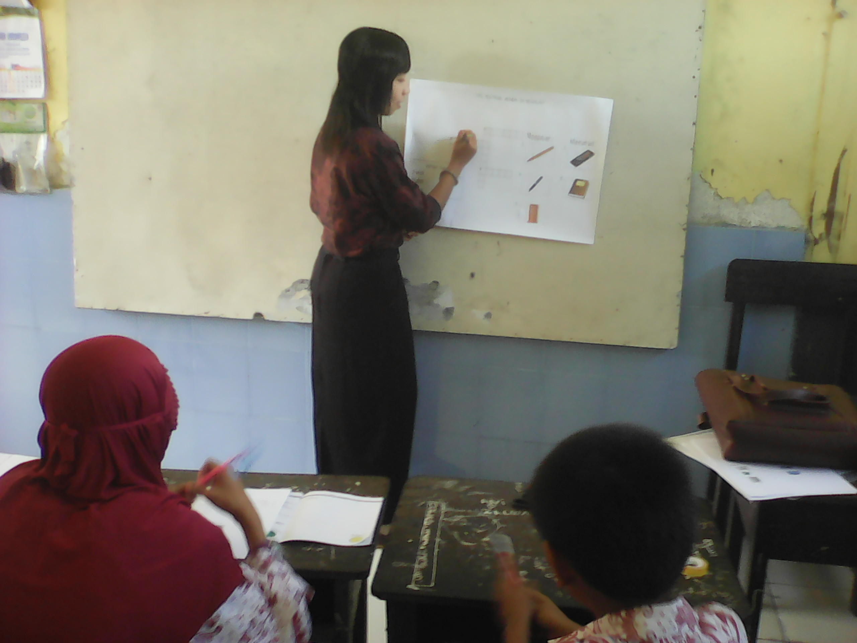

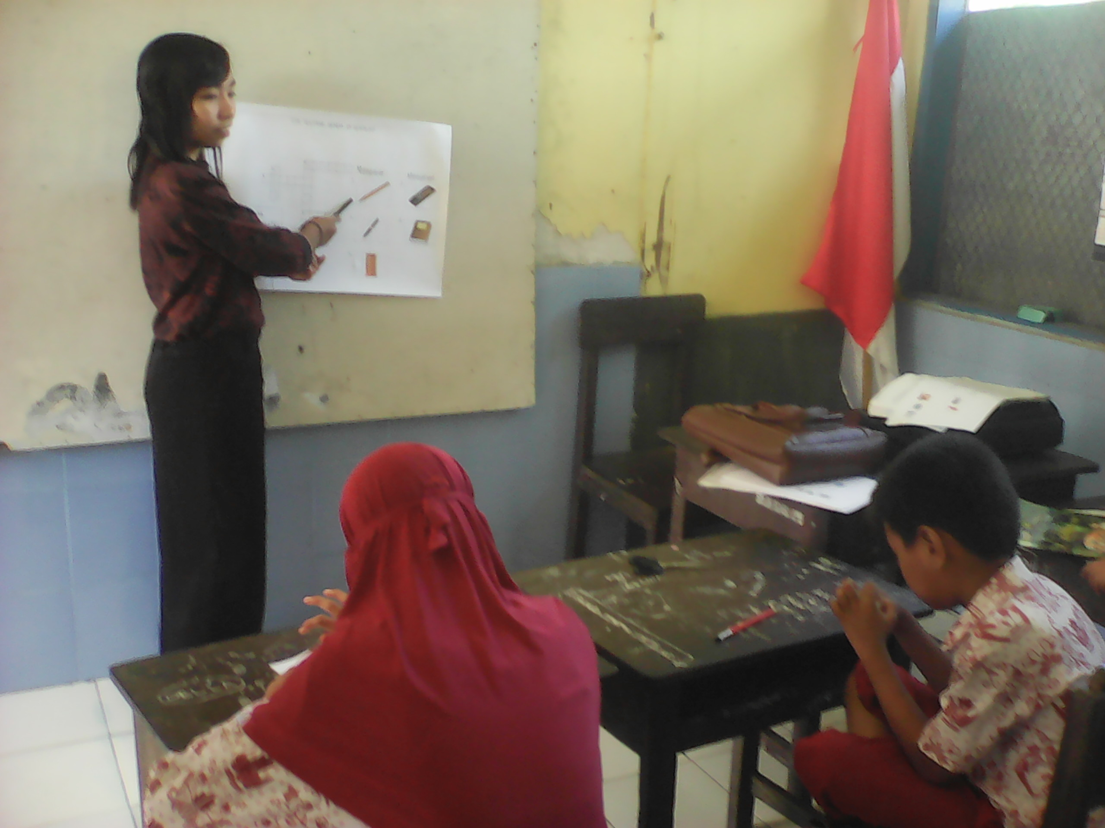

**(ATN dan KWN mengerjakan TTS)**

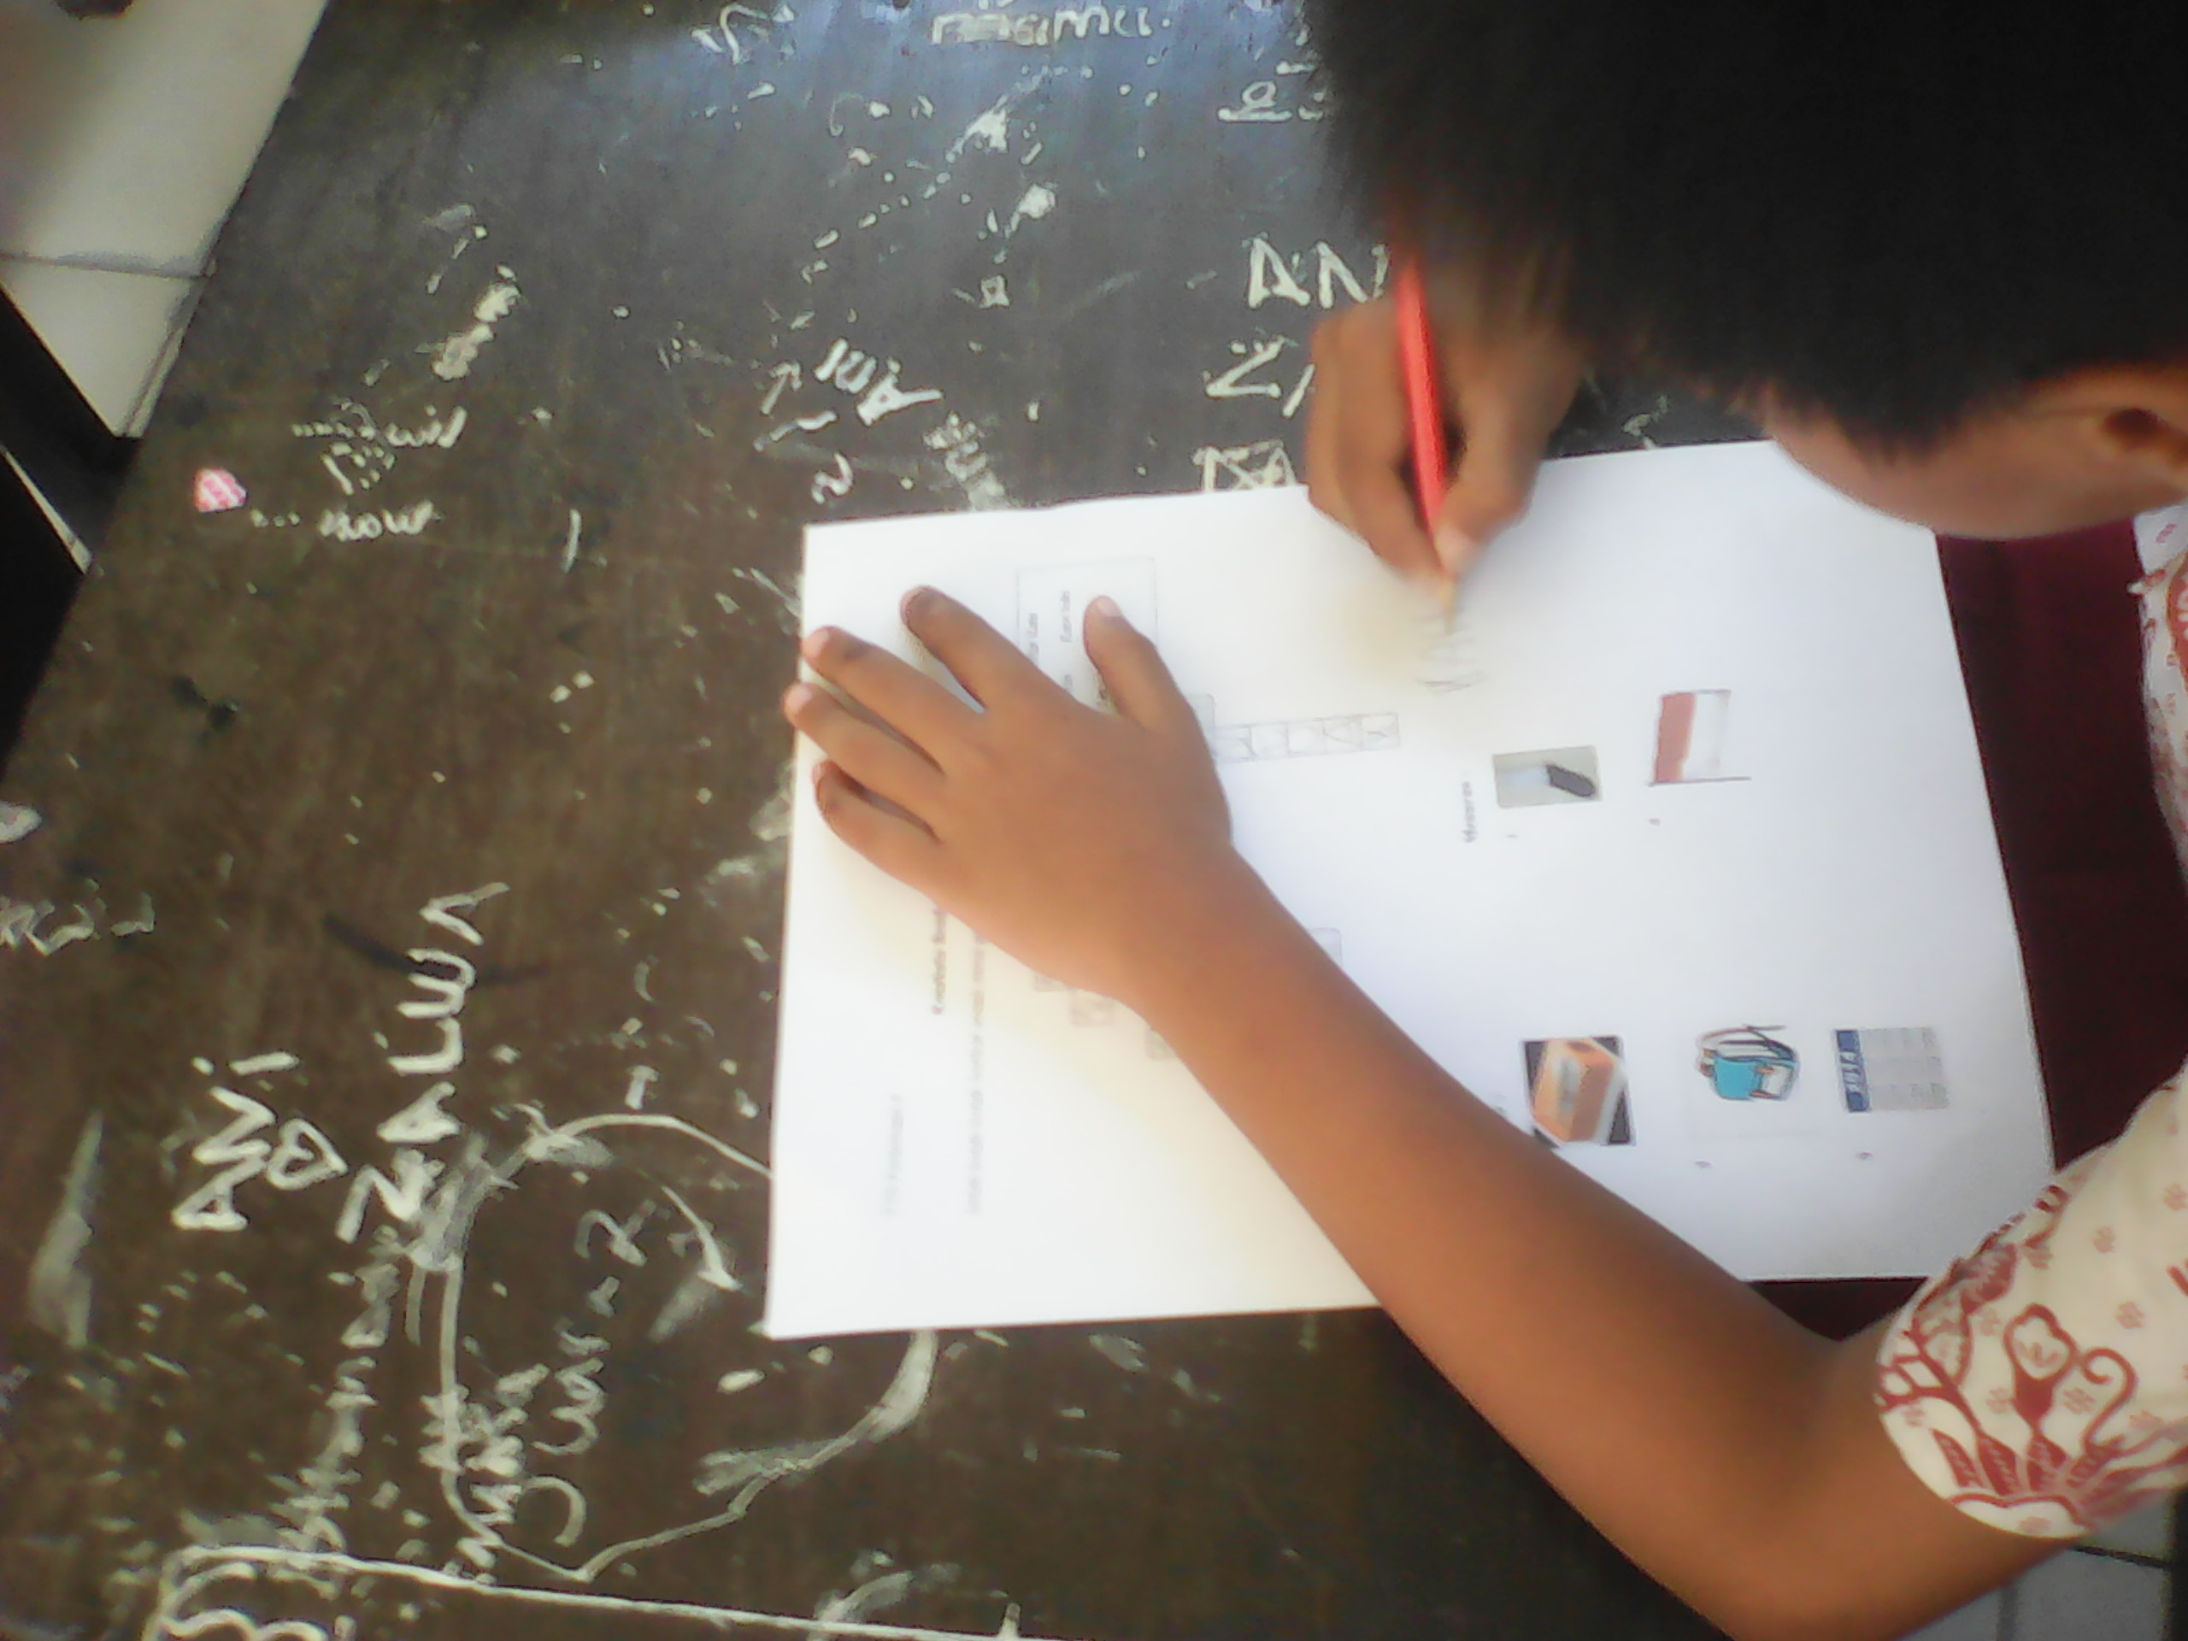

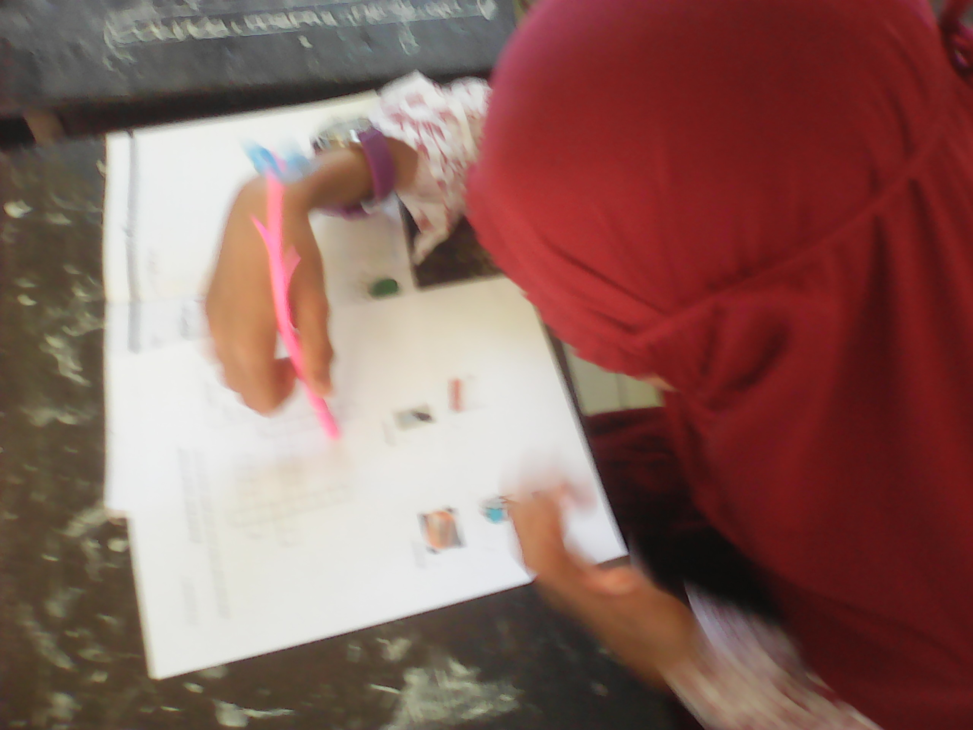

* **Setelah Menggunakan Media**

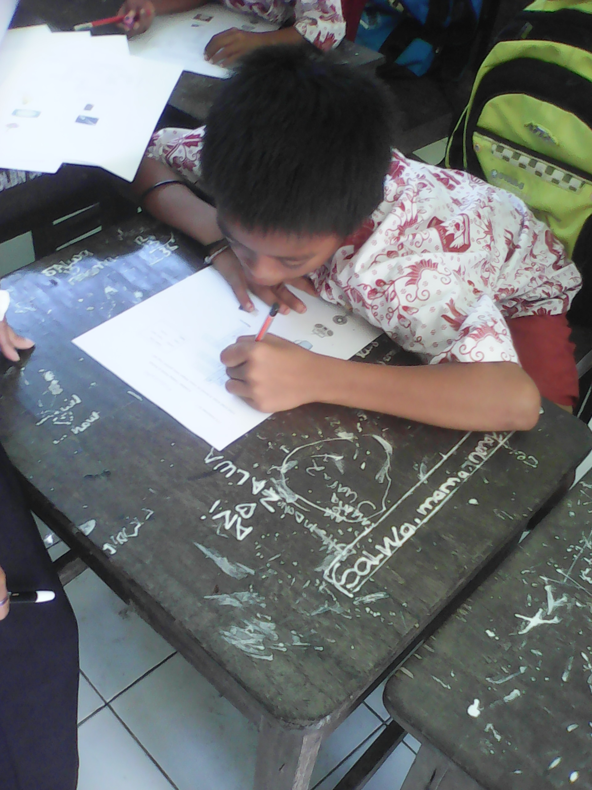

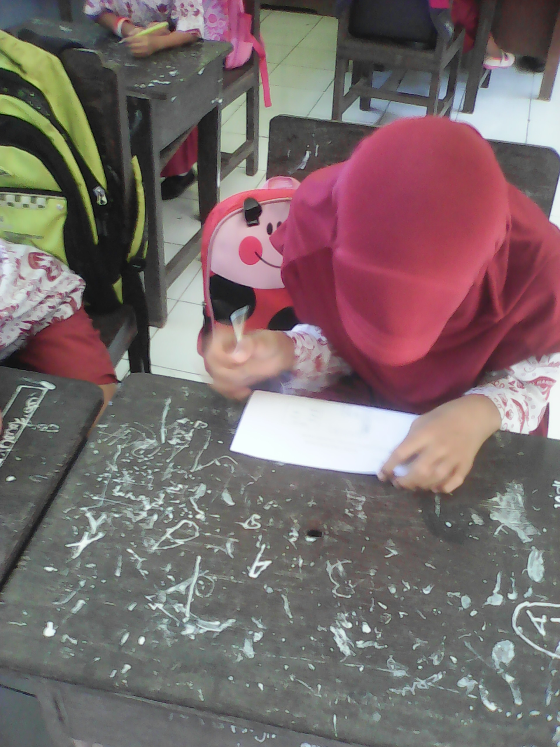

**(Mengajak ATN dan KWN maju kedepan dan menyebutkan nama benda yang sesuai gambar)**

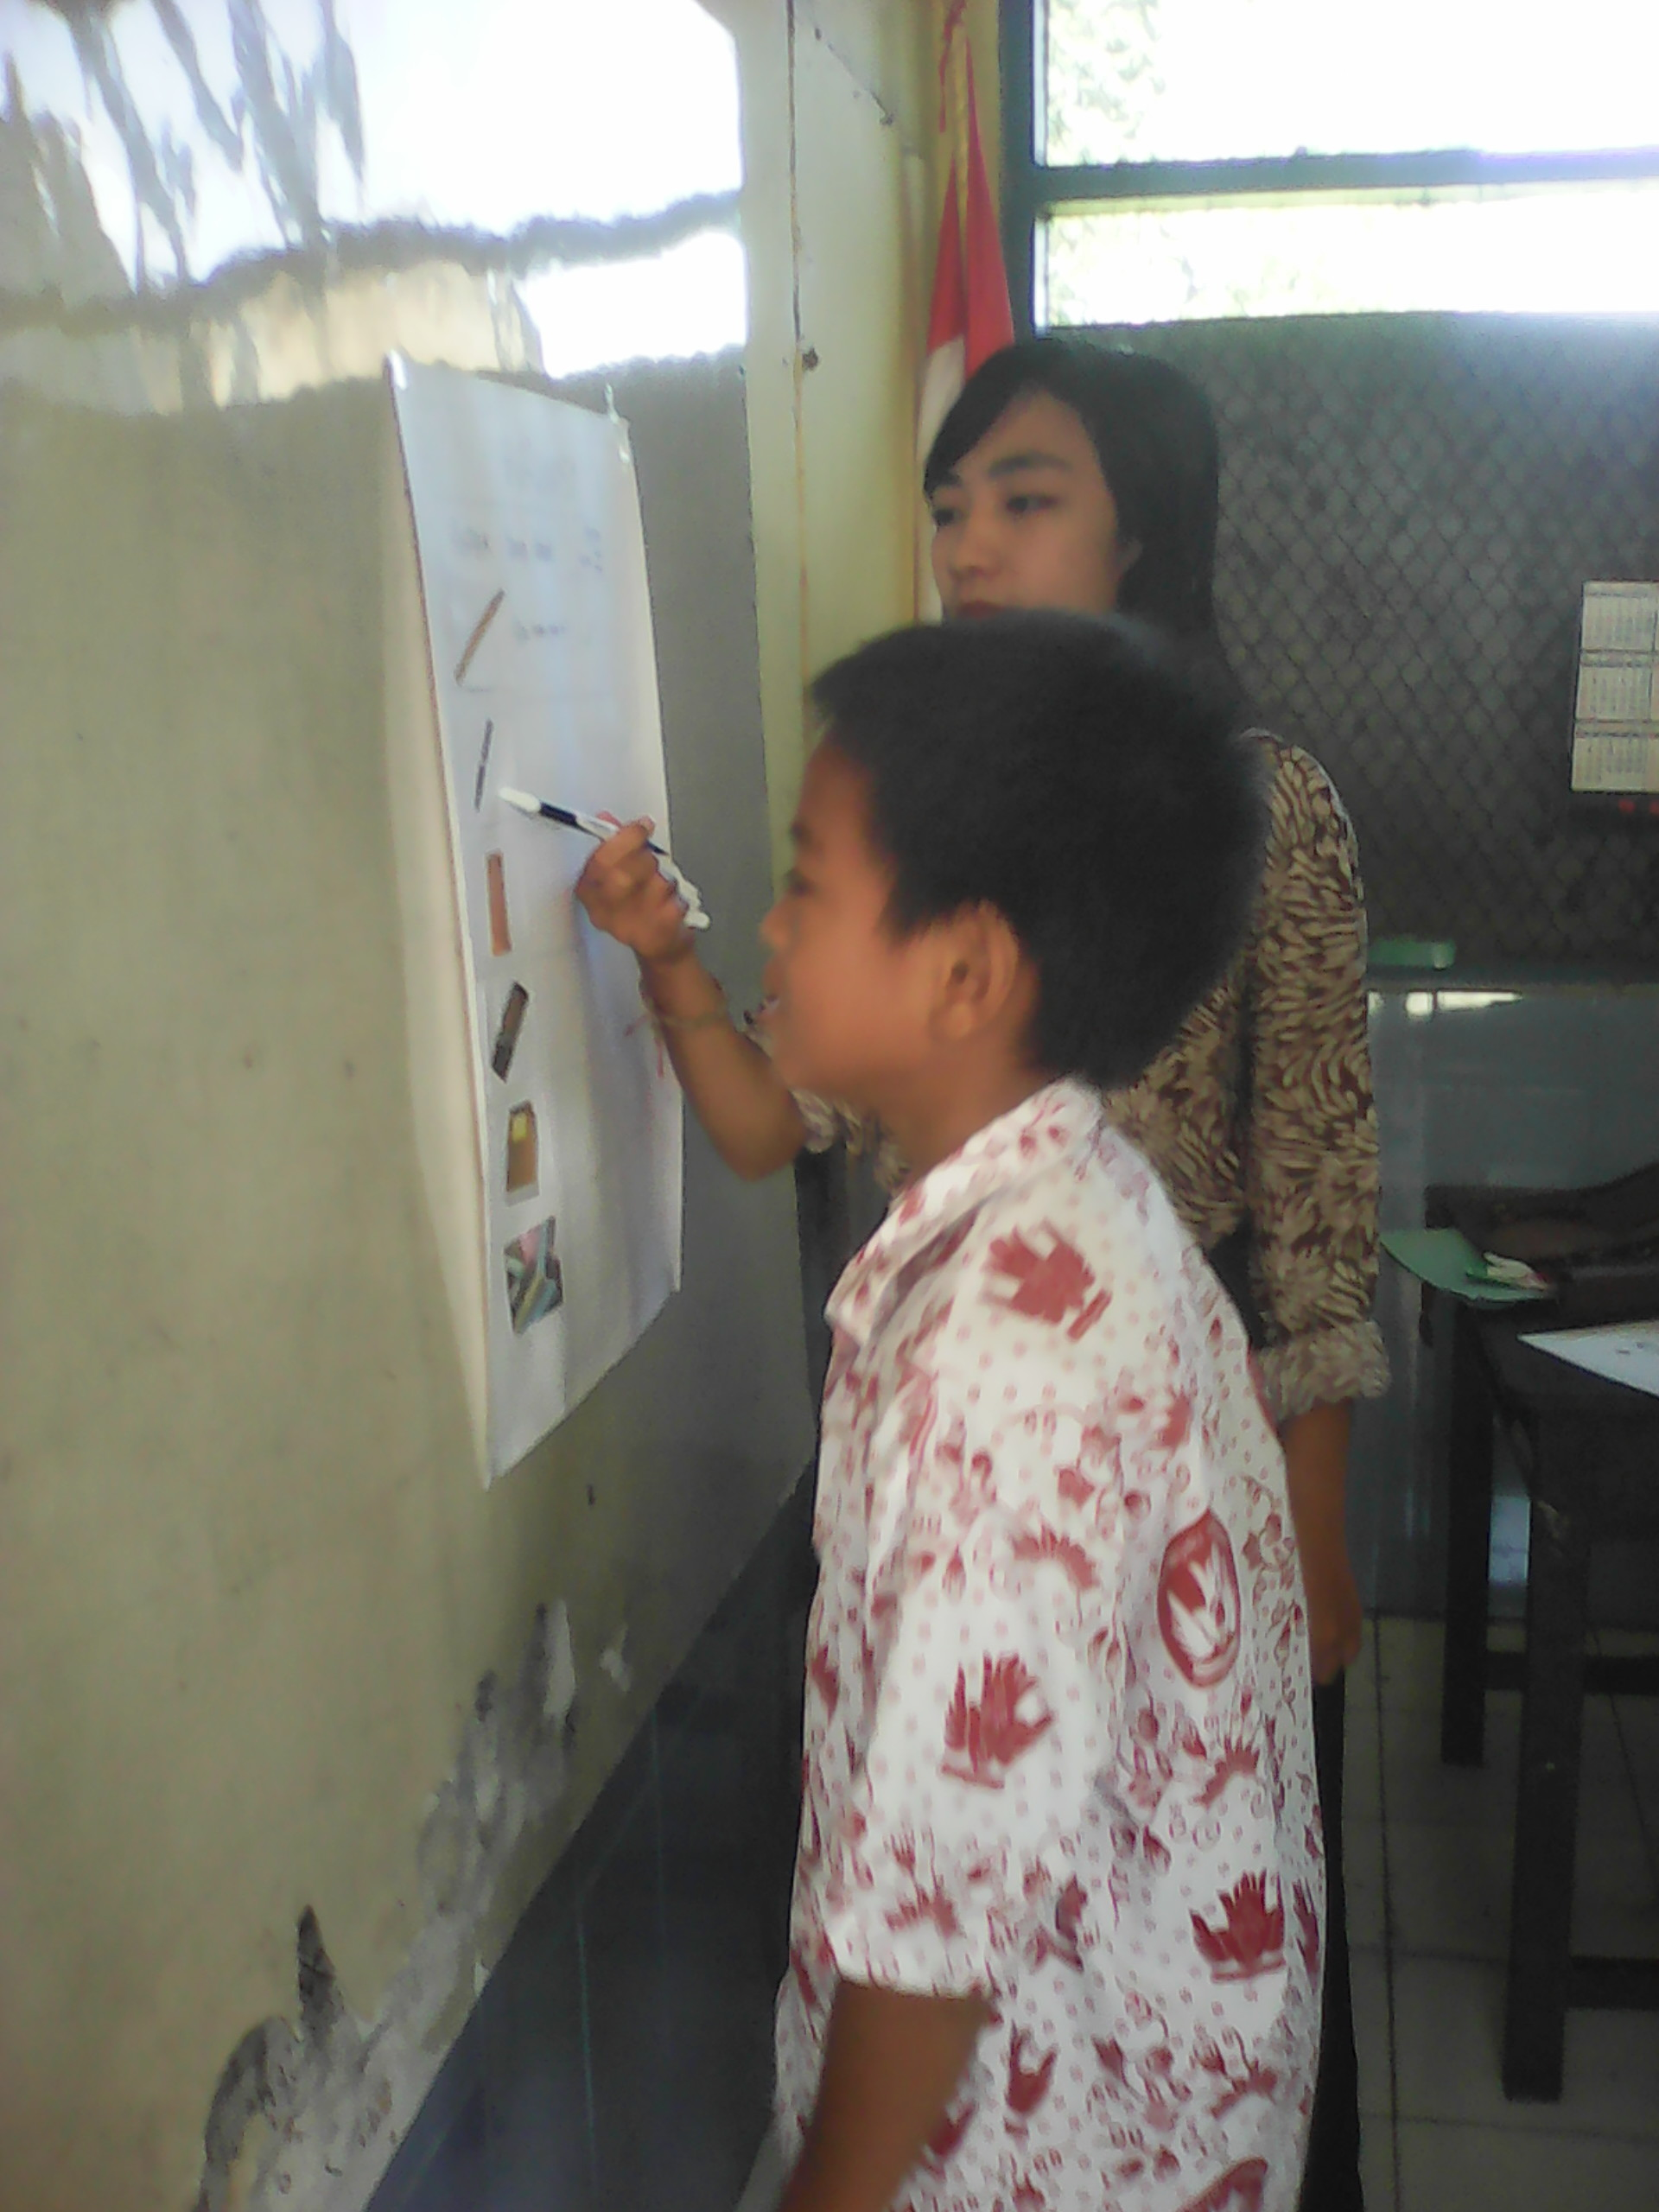

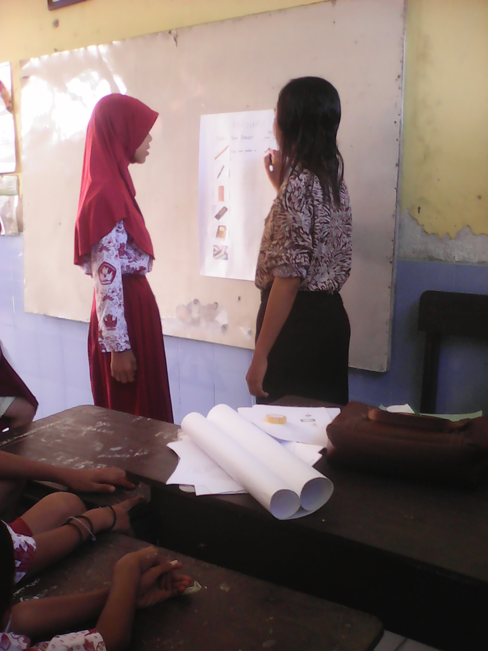

**(ATN dan KWN mengerjakan lembar evaluasi)**